RENCANA PELAKSANAAN PEMBELAJARAN
(RPP)

Satuan Pendidikan : SMP NEGERI 1 PANTAI LABU
Mata Pelajaran : Matematika
Kelas/Semester : VIII/ Genap
Materi : Bangun Ruang Sisi Datar
Alokasi Waktu : 2 x 40 menit
Pertemuanke : 2

- Kompetensi Inti
- Menghargai dan menghayati ajaran agama yang dianutnya.
- Menghargai dan menghayati perilaku jujur, disiplin, tanggungjawab, peduli (toleransi, gotong royong), santun, percaya diri, dalam berinteraksi secara efektif dengan lingkungan sosial dan alam dalam jangkauan pergaulan dan keberadaannya.
- Memahami dan menerapkan pengetahuan (faktual, konseptual, dan predural) berdasarkan rasa ingin tahunya tentang ilmu pengetahuan, teknologi, seni, budaya terkait fenomena dan kejadian tampak mata.
- Mengolah, menyaji, dan menalar dalam ranah konkret (menggunakan, mengurai, merangkai, memodifikasi, dan membuat) dan ranah abstrak (menulis, membaca, menghitung, menggambar, dan mengarang) sesuai dengan yang dipelajari di sekolah dan sumber lain yang sama dalam sudut pandang/teori.
- Kompetensi Dasar
Sikap:
  - Menunjukkan sikap logis, kritis, analitik, konsisten dan teliti, bertanggung jawab, responsif, dan tidak mudah menyerah dalam memecahkan masalah.
  - Memiliki rasa ingin tahu, percaya diri, dan ketertarikan pada matematika serta memiliki rasa percaya pada daya dan kegunaan matematika, yang terbentuk melalui pengalaman belajar.
Pengetahuan:
3.9 Menentukan luas permukaan dan volume kubus dan balok.
- Indikator Pencapaian Kompetensi
3.9.5 Membuat jaring-jaring kubus
3.9.6 Membuat jaring-jaring balok

- Tujuan Pembelajaran
Melalui pengamatan, tanya jawab, penugasan individu dan kelompok, diskusi kelompok, siswa dapat mengembangkan sikap logis, kritis, analitik, konsisten dan teliti, bertanggung jawab, responsif, dan tidak mudah menyerahdalam:
3.9.5 Mampu membuat jaring-jaring kubus
3.9.6 Mampu membuat jaring-jaring balok
- Materi Pembelajaran
Bangun ruang sisi datar
- Alokasi Waktu
2 ×40 menit (2 jam pelajaran)
- Metode Pembelajaran
1. Metode : Inkuiri
- Kegiatan Pembelajaran
KEGIATAN PEMBELAJARAN |  |  | Waktu & Karakter Inkuiri
AKTIVITAS GURU | AKTIVITAS SISWA
KEGIATAN AWAL |  |  | 10 Menit
- Mengucapkan salam, mengecek kehadiran, bersama-sama dengan siswa berdo’a sebelum belajar, dan menyiapkan siswa untuk mengikuti pembelajaran.  - Menyampaikan pendekatan dan media pembelajaran yang akan digunakan.  - Mengingatkan kembali mengenai materi Bangun Ruang Sisi Datar yang di pelajari pada jenjang sebelumnya dengan mengajukan pertanyaan kepada siswa.  - Memberikan motivasi dengan menjelaskan manfaat dari mempelajari materi Bangun Ruang Sisi Datar.  - Menyampaikan tujuan pembelajaran yang diharapkan.  - Membagikan buku siswa dan LAS 2. | - Menjawab salam, bersama-sama dengan guru berdo’a sebelum belajar, memperhatikan guru dan merespon pertanyaan guru.  - Memperhatikan guru.  - Memperhatikan guru dan menjawab pertanyaan guru.  - Menyimak manfaat dari mempelajari materi aritmatika sosial  - Memperhatikan guru  - Menerima buku siswa dan LAS 2.
KEGIATAN INTI |  |  | 60 Menit
Langkah 1. Menyajikan masalah kontekstual
- Membagikan siswa ke dalam kelompok yang beranggotakan 6-7 orang  - Menjelaskan tugas yang harus diselesaikan pada LAS 2 yaitu tentang menghitung luas jaring-jaring balok.  - Memberikan beberapa kotak benbentuk kubus dan balok pada masing-masing kelompok.  - Menyuruh siswa mengiris atau memisahkan salah satu sisi kotak dan membentangkannya di atas meja.  - Membimbing siswa untuk dapat membuat jaring-jaring kubus dan balok.  - Membimbing siswa menyelesaikan masalah pada LAS 2 |  | - Membentuk kelompok sesuai dengan arahan guru  - Mendengarkan penjelasan guru dan bertanya jika belum memahami tugas  - Menerima kotak yang diberikan.  - Membuka salah satu sisi kotak.  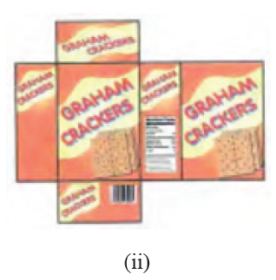  - Mengerjakan LAS 2 | Menggunakan masalah konteks-tual
Langkah 2. Menjelaskan masalah kontekstual
- Sebagai fasilitatormembantu siswa untuk memahami masalah kontekstual |  | - Berupaya memahami masalah kontekstual, dan diharapkan dapat menyelesaikan masalah tersebut. | Interaksi
Langkah 3. Menyelesaikan masalah kontekstual
- Sebagai motivator, memberikan pertanyaan, petunjuk atau saran kepada siswa yang belum mengerti untuk menjawab soal secara terbatas.  - Meminta setiap kelompok agar menggunakan ide dari anggota kelompoknya sendiri untuk mengkonstruksikan model of dan cara menyelesaikan permasalahan yang diberikan. |  | - Mendengarkan penjelasan guru  - Mencermati permasalahan berdasarkan petunjuk yang ada pada LAS dan mengeluarkan idea atau pendapat masing-masing anggota dalam kelompoknya.  - Menyelesaikan masalah melalui kegiatan matematisasi, diharapkan menemukan model of yang sesuai Model of yang mungkin:  “Bayangkan sebuah kotak berbentuk kubus kemudian iris kubus tersebut dan buka hingga membentuk jaring-jaring sebuah kubus. Gambarkan jaring-jaring kubusnya.  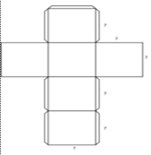  Karena kotak kado tersebut terdiri dari 6 buah persegi yang kongruen. Luas persegi adalah sisi x sisi. Apabila 6 persegi maka 6 (7 cm x 7 cm)  Ukuran kertas kado yang diperlukan = 6 (7 cm x 7 cm)  = 6 (49cm)  = 294 cm²  Jadi, ukuran kertas kado yang dibutuhkan Riska adalah 294 cm². | Mengguna-kan kontribusi siswa  Mengguna-kan Model
Langkah 4. Membandingkan dan mendiskusikan jawaban
- Meminta salah seorang siswa dari kelompok masing-masing untuk menyajikan jawaban untuk masalah 1 sesuai versi mereka masing-masing. |  | - Satu orang siswa dari tiap kelompok menyajikan hasil diskusi kelompok mereka di depan kelas. | Interaksi
- Memberi kesempatan kepada siswa untuk mendiskusikan jawaban dan mengarahkan siswa untuk memilih jawaban yang paling benar dan efektif serta paling mudah dalam menjawab masalah di depan kelas. |  | - Membandingkan, memeriksa, memperbaiki, menyeleksi, dan mendiskusikan jawaban dari masalah kontekstual terhadap hal yang telah ditemukan di depan kelas.
- Memberikan penjelasan, refleksi dan evaluasi untuk membimbing siswa agar membuat model for dari model of yang telah dibuat hingga memahami konsep matematika. |  | - Membuat model for untuk beberapa model of yang telah di sajikan di depan kelas, serta mendengarkan dan menanggapi penjelasan guru | Mengguna-kan model
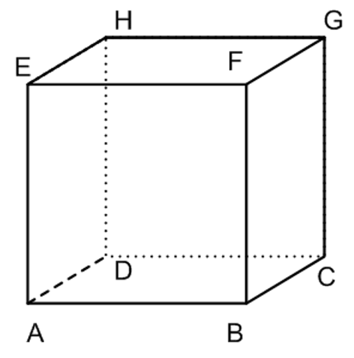  - Memberi kesempatan kepada siswa untuk menyajikan hasil masalah 1.1 yang mereka kerjakan. |  | - Model for yang mungkin:  Sisi kotak 7 cm  L = s x s  = 7 x 7  = 49 cm  Jumlah sisi 6  = 6 x 49  = 294 cm² | Keterkaitan antar topik
KEGIATAN PENUTUP |  |  | 10 Menit
Langkah 5. Menyimpulkan
- Membantu siswa melakukan refleksi atau memberikan kesempatan kepada siswa untuk mengomentari penyelesaian-penyelesaian yang mereka anggap tidak benar dan dituliskan di papan tulis.  - Memberi penghargaan kepada kelompok untuk kategori hasil kerja dan penyajian terbaik  - Bersama siswa merangkum materi pelajaran  - Memberikan latihan yang ada pada buku siswa untuk dikerjakan di rumah.  - Menginformasikan materi yang akan dibahas pada pertemuan berikutnya yaitu luas permukaan kubus dan balok. |  | - Mengomentari serta menanggapi proses penyelesaian masalah yang telah dilakukan dan membandingkan hasil kelompok lain serta dituliskan di papan tulis.  - Menerima penghargaan  - Merangkum materi pelajaran  - Mencatat dan memperhatikan latihan yang ada dalam buku siswa  - Mendengar informasi yang disampaikan oleh guru | Interaktif

- Alat dan Sumber Pembelajaran
- Alat
- Kotak roti
- gunting
- Sumber Pembelajaran
- Buku Guru Mata Pelajaran Matematika Materi Aritmatika Sosial (dikembangkan oleh guru)
- Buku Siswa Mata Pelajaran Matematika Materi Bangun Ruang Sisi Datar (dikembangkan oleh guru).
- LembarAktivitas Siswa2 (LAS 2).
- Penilaian
1. Penilaian Sikap
a. Teknik penilaian : non tes
b. Bentuk tes : pengamatan (observasi)
2. Penilaian Pengetahuan
a. Teknik penilaian : tes tertulis
b. Bentuk tes : uraian (essay test terstruktur)
Contoh instrumen :

Soal:
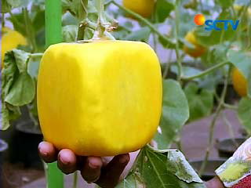
- Sesuai dengan perkembangan jaman dan kemajuan iptek buah pun dapat direkayasa bentuknya. Rita berencana mengunjungi rumah nenek. Ia membeli buah melon berbentuk kotak yang akan dimasukkan ke dalam kotak. Jika sisi melon dimisalkan 20 cm. Dapatkah kamu membantu Rita membuat jaring-jaring kotak dan mengukur berapa luas permukaan kotak yang dapat membungkus melonnya?

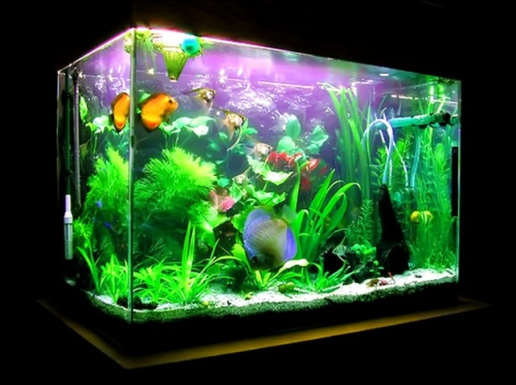
- Majidah dan Uni akan membuat sebuah akuarium kaca tanpa tutup berukuran $60 cm×20 cm×50 cm.$Jika mereka membeli selembar kaca seluas 1 m². Gambarlah jaring-jaring akuarium dan Hitunglah berapa luas kaca yang tidak terpakai!

Alternatif Penyelesaian:
No Soal | JawabanSoal | Skor
1 | Diketahui : sisi melon = 20 cm  Ditanya : berapa luas permukaan kotak yang dapat membungkus melon?  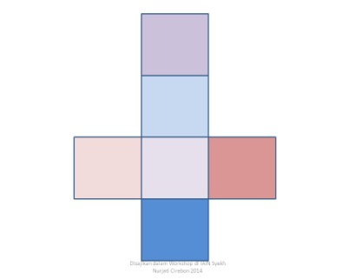  20cm  Gambar Jaring-jaring kotak  Penyelesaian:  Luas permukaan kotak yang dapat membungkus melon = luas permukaan kubus  Luas permukaan kubus = 6s²  = 6 $×$ 20²  = 6 $×$ 400  = 2.400 cm² | 2  3  5
2 | Diketahui : akurarium dengan p = 60 cm, l = 20 cm, t = 50 cm  Ditanya : gambarkan jaring-jaring dan tentukan luas kaca yang tidak terpakai?  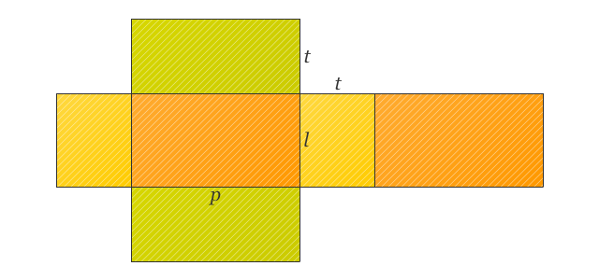  20cm  50cm  60cm  Gambar jaring-jaring akuarium  Penyelesaian:  Luas akuarium kaca  $$=60×20+2×60×50+2×20×50$$  $$=1.200+6.000+2.000$$  $$=9.200 {cm}^{2}$$  Kaca yang tidak terpakai  $$=1 m^{2}-9.200 {cm}^{2}$$  $$=10.000 cm^{2}-9.200 {cm}^{2}$$  $$=800 {cm}^{2}$$  Jadi, kaca yang tidak terpakai $800 {cm}^{2}$. | 2  3  5
Total Skor |  | 20

Medan, 2018
Mahasiswa Peneliti

Sri Utary

